VERIFICHE AGGIUNTIVE POZZOLI TEORIA 1 CAPITOLO 5
CONOSCENZE RELATIVE AL CAPITOLO 6 (da pag. 42 a pag. 47)

Prima di passare a risolvere la verifica relativa a questo capitolo del libro, facciamo il punto della situazione, riepilogando le nozioni più importanti che riguardano i tempi semplici e composti e il loro modo di battuta nel solfeggio:

- Un tempo semplice è costituito da un numeratore pari o dispari, non divisibile per 3, ad eccezione dei tempi 3/2, 3/4, 3/8, 3/16, ecc.

- Sono quindi tempi semplici 2/4, 3/4, 3/8, 4/4, 2/16, ecc.

- Il tempo composto è caratterizzato, invece, da un numeratore, pari o dispari, divisibile per 3. Per esempio: 6/8, 9/4, 12/16, 9/32, ecc.

- I tempi, o movimenti, di un tempo ternario sono ternari anch’essi.

- I tempi, o movimenti di un tempo ternario corrispondono a quelli del tempo binario da cui derivano. Per esempio, 2/4 è composto da 2 movimenti binari, come il suo corrispondente composto, che è 6/8. Nel tempo binario, però, i movimenti sono binari (da 1/4 l’uno), mentre nel tempo ternario (6/8) i movimenti sono ternari (da 3/8 l’uno).

- Quando, in un solfeggio, si passa da un tempo binario ad uno ternario (a meno ché non vi siano indicazioni metronomiche che specificano un’altra modalità di battuta, vedi pag. 51, cap. 7), di norma il movimento binario deve essere eseguito alla stessa velocità di quello ternario e, viceversa, quando da un tempo ternario si passa ad uno binario, il movimento binario deve essere eseguito alla stessa velocità di quello ternario.

- Dato un tempo binario, per trovare il suo corrispondente composto (ternario) si moltiplica il numeratore per 3 ed il denominatore per 2 (ad esempio, il tempo composto di 3/4 sarà 9/8; quello di 4/2, 12/4, ecc.).

- Viceversa, dato un tempo composto, per ricavare il suo relativo semplice, si dividerà il numeratore per 3 ed il denominatore per 2 (ad esempio, il tempo semplice di 6/8 è 2/4, mentre il semplice di 12/4 è 4/2).

CONOSCENZA E COMPRENSIONE

Rispondi alle sottostanti domande e/o completa le frasi:

- Quali dei tempi sottostanti è semplice, quale composto?

tempo | semplice | composto
4/4
6/8
3/2
12/4
9/8
3/4
6/32
2/2

- Trasforma i sottostanti tempi da semplici a composti, e viceversa.

tempo | semplice | Si trasforma in | composto | Si trasforma in
2/4 | X | 6/8
3/4
9/16
12/4
4/2
9/4
2/2
12/16
2/8

- Analizza i tempi sottostanti e, per ognuno, specifica se è semplice, composto, da quanti movimenti è formato, e se i movimenti sono binari o ternari.

tempo | semplice | composto | Mov. binari | Mov. ternari | N. movimenti | Valore di ogni movimento
2/4 | X |  | X |  | 2 | 1/4
9/8 |  | X |  | X | 3 | 3/8
12/16
9/4
3/2
9/32
6/16
2/2
4/8
6/32
9/16
4/4

APPLICAZIONE

Ti suggeriamo di svolgere questi esercizi prima di eseguire i solfeggi sui tempi semplici e composti.

PREMESSA: abbiamo già detto che i tempi binari, semplici, vanno eseguiti attraverso movimenti binari. Il numero dei movimenti corrisponde al numeratore della battuta, mentre il tipo di movimento (binario o ternario, dal fatto che la battuta sia semplice (movimento binario) o composta (movimento ternario).
Nel solfeggio il movimento binario è costituito da un gesto della mano, che esegue due “scatti”, mentre quello ternario dalla mano ne esegue tre (vedi anche a pag. 37 e 45 della Teoria).

Movimento binario | Movimento ternario
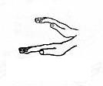 | 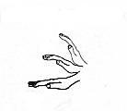

Ora, per esercitarci prima del solfeggio vero e proprio, proviamo a sostituire ad ogni nota che costituisce un movimento, una parola il cui accento tonico sia sempre sulla prima sillaba (ad esempio, Casa, Cavolo, ecc.

Ti proponiamo una serie di parole, che dovrai disporre, similmente al primo esempio, nelle posizioni degli scatti della mano.

- Disponi le seguenti parole con due sillabe nei due scatti della mano tipici di un movimento binario, poi prova a solfeggiarle dicendole e, contemporaneamente, “battendole” con la mano.

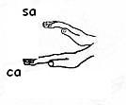
CA SA | CA NE | GAT TO | PE RA | ME LA

- Disponi le seguenti parole con tre sillabe nei tre scatti della mano tipici di un movimento ternario poi prova a solfeggiarle dicendole e contemporaneamente, “battendole” con la mano.

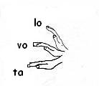
Ta vo lo | Ce sa re | Na po li | Pas se ro | Gon do la

- Ora prova a disporre sempre le parole negli scatti della mano, quindi prova a solfeggiarle, facendo attenzione alla velocità che deve rimanere sempre uguale per ogni movimento (lo stesso tempo che occorre per la parola “casa” deve servire per la parola “Tavolo”, ad esempio, 1 secondo (vedi “Casa” e “Tavolo”).

CA SA | Ta vo lo | GAT TO | PE RA | Ce sa re

_____________ _____________ ecc.
1 secondo 1 secondo

ME LA | Na po li | Pas se ro | CA NE | Gon do la

- Ora disponi le note che seguono negli scatti della mano, poi prova a solfeggiarle.

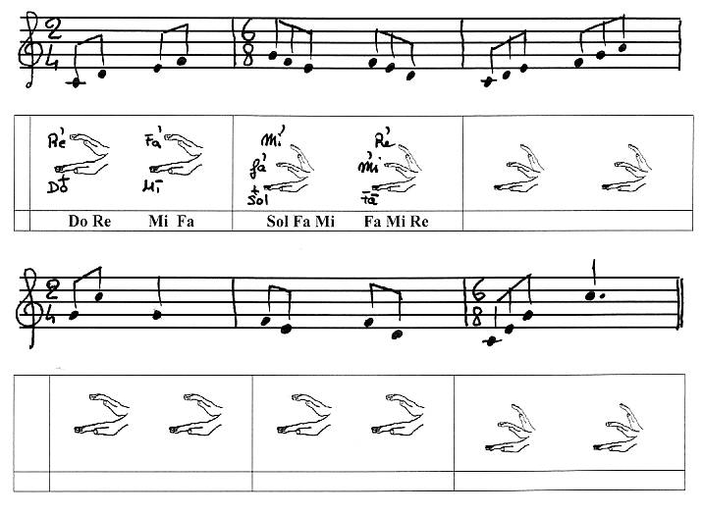
- Ora esegui i sottostanti solfeggi. Sopra ad ogni solfeggio poniamo l’unità di misura espressa con una figura musicale. Ad essa corrisponde, nel solfeggio, un movimento della mano (binario o ternario a seconda dei casi).

